MARDI 10 JUIN 2008

Dans le cadre du festival d’animation :
20 H 30 Concert (groupe à préciser).
22 H 15 Projection sur écran géant de “ Qui veut la peau de Roger Rabbit ? ”

Je vous convie à un pique-nique festif sur le Pâquier (proche de la table d’orientation) avec conjoints et enfants
à partir de 19 H 30.

Suggestion : chacun amène un plat à partager.

QUI VEUT LA PEAU DE ROGER RABBIT ?

La Trempette, Toonville, le juge DeMort et ses fouines, les grandes oreilles de Roger Rabbit et surtout... la sublime Jessica, moulée dans une robe fourreau rouge à faire blêmir d'envie n'importe qui ! Élevé au rang de classique, Qui veut la peau de Roger Rabbit ? est à (re)découvrir en famille.
© Touchstone ¨Picture, Amblin Entertainment, Silver Screen Partners
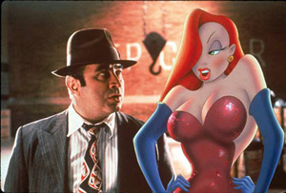Hollywood, 1947. Lapin héros de dessins animés, Roger Rabbit est au trente-sixième dessous : on l'accuse du meurtre du producteur Marvin Acme, directeur des studios ACME, qu'il aurait tué pour se venger de l'infidélité de sa femme, Jessica. Afin de démêler l'embrouille, le studio qui emploie Roger engage le privé Eddie Valiant, détective officiel des Toons...
Il aura fallu pas moins de 326 animateurs et un budget de 70 millions de dollars pour animer Toonville, mais quel succès : plus de 349 millions de dollars de recettes à travers le monde, dont 154 millions aux états-Unis et près de 6 millions en France.
.Floriane Bertez

